11.15日大圆银日内盘面策略分析报告
基本面解析：
昨日市场综述：
美联储候任主席耶伦11.14日当天在国会参院金融委员会出席了提名听证会，而她的讲话措辞也确实如市场预期偏向鸽派，并在一定程度上暗示当前的量化宽松政策措施可能会延续得更久。耶伦在国会美联储主席提名确认听证会上表示，她认为眼下债券购买计划的好处大过成本。耶伦称在复苏还很脆弱的时候，美联储结束宽松政策或未能提供足够的刺激措施会付出高昂的代价。
美国上周首次申请失业救济人数连续第五周下滑，表明就业市场形势正在好转。美国劳工部周四公布，经季节性因素调整後，截至11月9日当周首次申请失业救济人数减少2000人，至33.9万人。劳工部将此前一周首次申请失业救济人数向上修正至34.1万人。

今日主要关注:
今日数据整体偏淡，主要关注欧元区10月CPI终值年率；美国11月纽约联储制造业指数以及美国10月工业产出月率的公布。

技术面解析：

总体概要：
美联储候任主席耶伦当天在国会参院金融委员会出席了提名听证会，而她的讲话措辞也确实如市场预期偏向鸽派，并在一定程度上暗示当前的量化宽松政策措施可能会延续得更久。贵金属白银在此消息的影响下，形成低位震荡企稳的走势。最终大圆银日线上以一根开盘实线的小阳K线收盘，表明底部多头有所反抗。

技术上，目前银价运行于60分钟BOLL带通道内，且胶着于其中轨附近，同时30分钟BOLL通道收口逐渐变窄，多空观望情绪盛浓，视乎都在等待对方打破这种维稳震荡格局。操作上，笔者更倾向于反弹延续行情，日内以低多思维为主，谨慎做空。破位严格止损，及时跟变。

周线上，目前银价，运行于周线图中收敛三角形的下沿线支撑处，同时一直运行于2012年12月以来的下降趋势线和与其对应的拐点线通道内，整体趋势偏空，不过笔者认为，4100将会是多空争夺的关键，如果多方能成功守住，行情将延续反弹，反之行情有进一步向图中下降拐点线寻求支撑的可能性。操作上，日内谨慎做单，稳健等方向明朗时在择机开建仓单。破位严格止损，及时跟变。
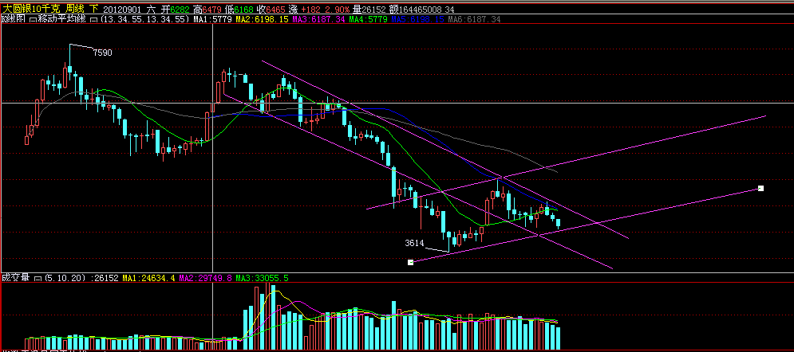
下降趋势线
收敛三角形下轨
下降拐点线
大圆银周线图
60分钟图上看，目前银价运行于其BOLL带通道内，且胶着于其中轨附近，多空观望情绪盛浓，视乎都在等待对方打破这种维稳震荡格局。操作上，笔者更倾向于反弹延续行情，日内以低多思维为主，谨慎做空。破位严格止损，及时跟变。
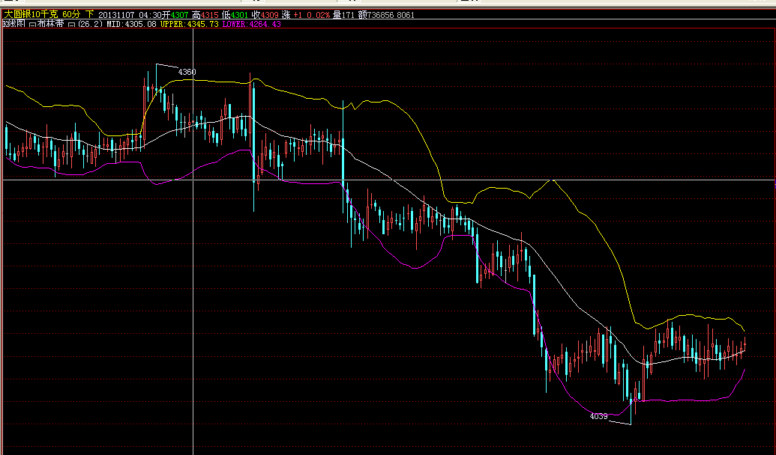
大圆银60分钟图
操作建议：
做多策略：
4050附近多，止损4020下方，目标4100 4150
4090附近激进多，止损4070下方，目标4130 4150
破4150上方，待回调4120多，止损4100下方，目标4180 4230
挂3980多，止损3950下方，目标4050 4100
做空策略：
4130激进空，止损4150上方，目标4100 4050
破4150上方，挂4230附近空，止损4250上方，目标4180 4130
破4020下方，待反弹，4080空，止损4100上方，目标4030 3980
以上观点仅个人建议且仅供参考。

